9.2.2 总体百分位数的估计
课后训练巩固提升
1.一组数据为2,3,3,4,7,8,10,18,则这组数据的50%分位数是( )
A.4或7 B.4 C.7 D.5.5
解析:50%分位数即中位数,为$\frac{1}{2}$×(4+7)=5.5.
答案:D
2.某同学在7天内每天参加体育锻炼的时间(单位:min)为65,65,66,74,73,81,80,则这组数据的第三四分位数是 ( )
A.66 B.80 C.74 D.65
解析:这组数据按从小到大排序为65,65,66,73,74,80,81,第三四分位数即75%分位数,7×75%=5.25,所以第三四分位数是第6项数据80.
答案:B
3.某班全体学生参加消防安全知识竞赛,成绩的频率分布直方图如图所示,数据的分组依次为[20,40),[40,60),[60,80),[80,100].估计本班学生的消防安全知识竞赛成绩的第90百分位数是( )
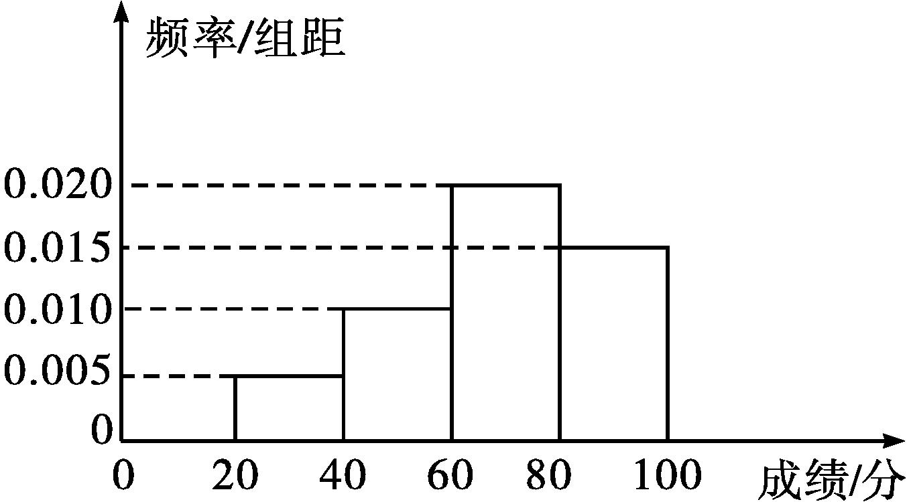
A.93 B.80 C.90 D.95
解析:由直方图得,从左到右的第一、二、三、四小组的频率依次是0.10,0.20,0.40,0.30.
因为第一、二、三小组的频率之和为0.10+0.20+0.40=0.70<0.90,所以第90百分位数位于第四组[80,100]上.
由80+20×$\frac{0\text{.}90\text{-}0\text{.}70}{1\text{.}00\text{-}0\text{.}70}$≈93,估计竞赛成绩的第90百分位数为93.
答案:A
4.从某校高一新生中随机抽取一个容量为20的身高样本,数据(单位:cm)按从小到大排序如下:
152,155,158,164,164,165,165,165,166,167,168,168,169,170,170,170,171,x,174,175.
若样本数据的第90百分位数是173,则x的值为( )
A.171 B.172 C.173 D.174
解析:因为20×90%=18,所以第90百分位数是第18项和第19项数据的平均数,即$\frac{1}{2}$(x+174)=173,所以x=172.
答案:B
5.一组数据12,34,15,24,39,25,31,48,32,36,36,37,42,50的第25,75百分位数分别是 , .
解析:把数据按从小到大排序为12,15,24,25,31,32,34,36,36,37,39,42,48,50,共14个数,14×25%=3.5,14×75%=10.5,所以第25,75百分位数分别是第4,11项数据,即25,39.
答案:25 39
6.若已知某组数据的频率分布直方图如图所示,则估计该组数据的第60百分位数为 (精确到0.01).
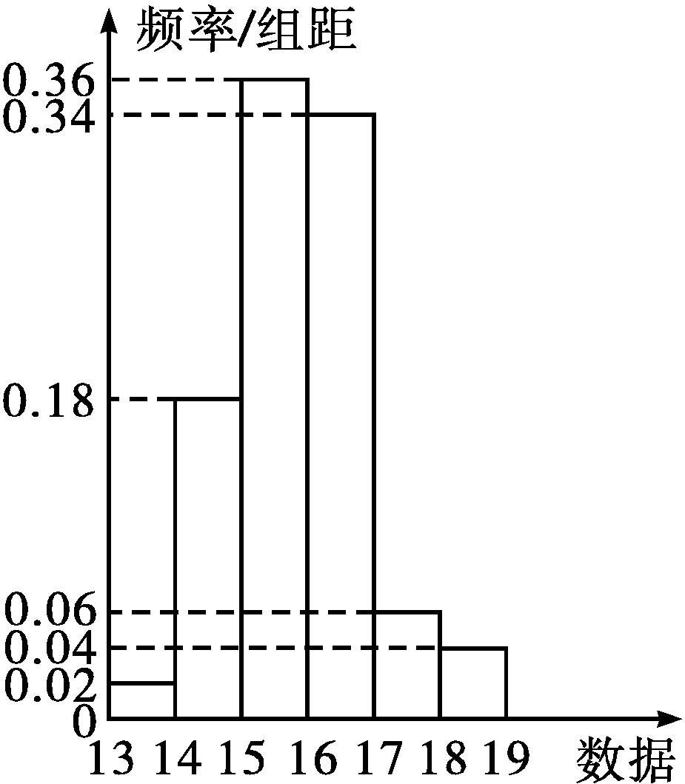
解析:由频率分布直方图,得从左到右的第一、二、三、四、五、六小组的频率依次是0.02,0.18,0.36,0.34,0.06,0.04.
第一、二、三小组的频率之和是0.02+0.18+0.36=0.56,第一、二、三、四小组的频率之和是0.56+0.34=0.90,所以该组数据的第60百分位数在第四小组[16,17)内,由16+1×$\frac{0\text{.}60\text{-}0\text{.}56}{0\text{.}90\text{-}0\text{.}56}$≈16.12,可以估计该组数据的第60百分位数为16.12.
答案:16.12
7.为了解和掌握某校去年高考考生的实际答卷情况,随机抽取了100名考生的数学成绩(单位:分),将数据分成了11组,制成的频率分布表如下:
分组 | 频数 | 频率
[80,85) | 1 | 0.01
[85,90) | 2 | 0.02
[90,95) | 4 | 0.04
[95,100) | 14 | 0.14
[100,105) | 24 | 0.24
[105,110) | 15 | 0.15
[110,115) | 12 | 0.12
[115,120) | 9 | 0.09
[120,125) | 11 | 0.11
[125,130) | 6 | 0.06
[130,135] | 2 | 0.02
合计 | 100 | 1

(1)估计样本数据的第60,80百分位数(除不尽的精确到0.1);
(2)估计该学校去年高考考生的数学成绩的90%分位数(精确到0.1).
解:由频率分布表,得前六组的频率之和为0.01+0.02+0.04+0.14+0.24+0.15=0.60,
前七组的频率之和为0.60+0.12=0.72,
前八组的频率之和为0.72+0.09=0.81,
前九组的频率之和为0.81+0.11=0.92.
(1)由前六组的频率之和为0.60,估计样本数据的第60百分位数为110.样本数据的第80百分位数在第八组[115,120)内,由115+5×$\frac{0\text{.}80\text{-}0\text{.}72}{0\text{.}81\text{-}0\text{.}72}$≈119.4,估计样本数据的第80百分位数为119.4.
(2)由前八组的频率之和为0.81,前九组的频率之和为0.92,知样本数据的90%分位数在第九组[120,125)内,由120+5×$\frac{0\text{.}90\text{-}0\text{.}81}{0\text{.}92\text{-}0\text{.}81}$≈124.1,估计该学校2020年高考考生的数学成绩的90%分位数为124.1.

